Identificação de Caracteres Através de Algoritmo de Aprendizado Supervisionado
Mateus T. Yonemoto Peixoto¹, Renan Kodama R.²
¹DACOM – Universidade Tecnológica Federal do Paraná (UTFPR)
Caixa Postal 271 – 87301-899 – Campo Mourão – PR – Brazil
{renan_kdm_rdg, mateus_tomoo}@hotmail.com

Abstract. In this report we will discuss the extraction of characteristics for classification of characters through images, we will also present algorithms used to extract such characteristics and algorithms of supervised learning for class classification. Also containing in this report the results obtained for each classifier used.

Resumo. Neste relatório iremos abordar como foi realizado a extração de características para classificação de caracteres através de imagens, também apresentaremos algoritmos utilizados para extração de tais características e algoritmos de aprendizagem supervisionado para classificação das classes. Contendo também neste relatório os resultados obtidos para cada classificador utilizado.

1.0. Introdução
Nos dias de hoje com o avanço da tecnologia, houve um grande aumento na quantidade de informação gerada por usuários, para algumas empresas tais informações são essenciais, pois mostram comportamentos ou padrões dos usuários, fazendo com que a empresa possa analisá los e adaptar- se modificando seu comportamento para melhor atendê-los por meio de padrões encontrados.
Dentre as tarefas envolvidas no processamento da linguagem natural, o reconhecimento de entidades nomeadas, busca identificar e classificar elementos de um texto em categorias pré-definidas tais como pessoa, organização, lugar, quantidade, dentre outras.
A identificação automática de entidades nomeadas pode basear-se no contexto o qual o termo está inserido, ou seja, no conjunto de termos ao redor do termo em questão. Neste sentido, uma possibilidade é tentar reconhecer o padrão de termos no qual a entidade nomeada candidata se enquadra.
Podemos usar como exemplo real a funcionalidade de identificar caracteres e seus padrões relacionados em validações de assinaturas (cheques, documentos, entre outros) verificando se a assinatura corresponde ao verdadeiro dono, evitando assim falsificação de assinatura.

2.0. Informações Gerais
As imagens utilizadas para extração de características estão contidas no diretório denominado “Imagens”, que por sua vez está dentro do diretório “Extract Features”. Tais imagens são representadas por classes entre 0 a 25, as quais representam as letras do alfabeto brasileiro, onde a classe 0 representa a letra “A”, a classe 1 representa a letra “B” e assim sucessivamente.
Para a extração das características foi utilizado a linguagem Octave, onde a imagem é passada por parâmetro para as funções onde serão extraídas a quantidade de pixels preto e brancos e logo após gravadas em um arquivo.
Para a classificação das imagens foi utilizado três classificadores, que são eles o kNN, SVM e Decision Tree. Foi utilizado também neste trabalho a combinação dos classificadores implementados na linguagem python, representados pelo arquivo “Classificadores.py”. Para a geração dos arquivos de treino, teste e validação, foi utilizado os seguintes arquivos “NIST_Treino_Upper.txt”, “NIST_Test_Upper.txt” e “NIST_Valid_Upper.txt”. Os arquivos gerados de treino e teste serão salvos na pasta “Extract Features”, onde tais arquivos de validação e teste deverão ser inseridos manualmente juntamente com o nome do arquivo de saída.

3.0. Características
A partir de uma imagem, foram extraídas as seguintes características:

- Porcentagem de pixels pretos;

- Porcentagem de pixels brancos;

- Porcentagem de pixels pretos da metade superior;

- Porcentagem de pixels pretos da metade esquerda;

- Porcentagem de pixels pretos de cada dos 16 quadrantes;

- Histograma horizontal;

- Histograma vertical.

Totalizando um total de 22 características mais a classe a qual pertence cada instância. Após a extração de tais características, é exportado para um arquivo no formato “.txt”.

4.0. Classificadores

4.1. kNN
Para determinar a classe de um elemento que não pertença ao conjunto de treinamento, o classificador KNN procura K elementos do conjunto de treinamento que estejam mais próximos deste elemento desconhecido, ou seja, que tenham a menor distância. Estes K elementos são chamados de K-vizinhos mais próximos. Verifica-se quais são as classes desses K vizinhos e a classe mais freqüente será atribuída à classe do elemento desconhecido.
Para a classificação das imagens utilizando o KNN, os valores de k foram: k = {1, 3, 5, 7}.

4.2. SVM
Dadas duas classes e um conjunto de pontos que pertencem a essas classes, uma SVM determina o hiperplano que separa os pontos de forma a colocar o maior número de pontos da mesma classe do mesmo lado, enquanto maximiza a distância de cada classe a esse hiperplano. A distância de uma classe a um hiperplano é a menor distância entre ele e os pontos dessa classe e é chamada de margem de separação. O hiperplano gerado pela SVM é determinado por um subconjunto dos pontos das duas classes, chamado vetores suporte.
Para classificação das imagens utilizando o SVM, foi utilizado as seguintes configurações, C=1.0, kernel='rbf', degree=3, gamma='auto’, para o teste um, gamma= 0.0001, C=100, para o teste dois, C=1.0, kernel= 'rbf', degree=3, gamma='auto', para teste três.

4.3. Decision Tree
A idéia do algoritmo é montar uma árvore onde cada nó indica o teste de um atributo. Os atributos escolhidos para os nós da árvore são chamados de atributos divisores ou atributos teste. A escolha de atributos é feita com base no maior ganho de informação, isto é, na qualidade de classificação do atributo. Deste modo, podemos dizer que o atributo que melhor classificar os dados deve ser escolhido como um nó da árvore. Para facilitar a compreensão, é comum colocar os valores das probabilidades de cada classe dentro do nó.

4.4. Combinação de Classificadores
O intuito de utilizar a combinação de classificadores é maximizar a porcentagem de precisão para a classificação das imagens. Onde o algoritmo recebe as saídas dos demais classificadores e classifica dada imagem com base nas respostas dos classificadores bases, adotando assim a classe que mais teve votos, método esse denominado voto majoritário pois é eleito pela maioria. Para o algoritmo implementado foi utilizado os classificadores com as seguintes configurações, kNN{k=3}, SVM{C=1.0, kernel='rbf', degree=3, gamma='auto’} e Decision Tree para o teste um, kNN{k=5}, SVM{kernel= 'poly', C=0.5} e Decision Tree para o teste dois.

5.0. Resultados

5.1.1 kNN (k=1)
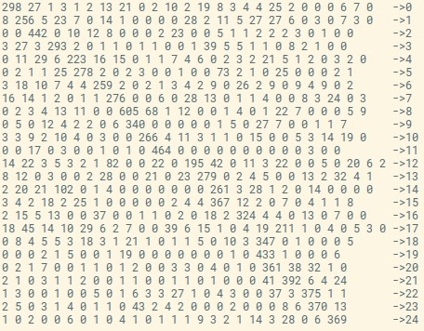
Precisão: 72.472992211707563% (“Imagem01.jpg”, confusion Matrix of kNN).

5.1.2 kNN (k=3)
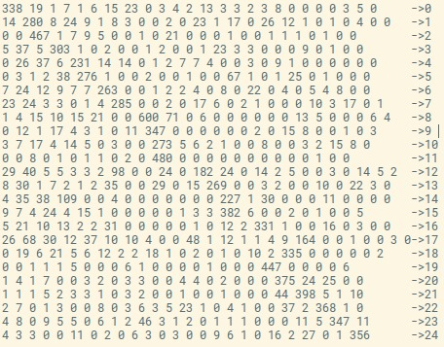
Precisão: 72.782849007620797% (“Imagem02.jpg”, confusion Matrix of kNN).
5.1.3 kNN (k=5)
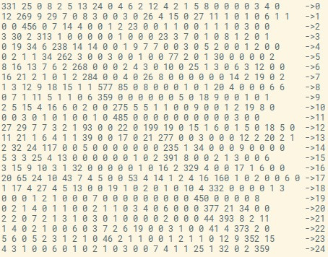
Precisão: 72.967088183569217% (“Imagem03.jpg”, confusion Matrix of kNN).

5.1.4 kNN (k=7)
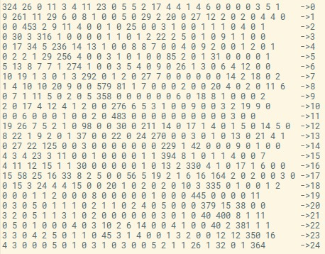
Precisão: 73.034084247550453% (“Imagem04.jpg”, confusion Matrix of kNN).

5.2.1 SVM (gamma= 0.0001, C=100)
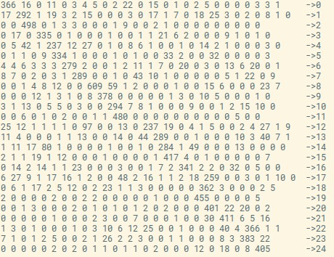
Precisão: 78.494263462021607% (“Imagem05.jpg”, confusion Matrix of SVM).

5.2.2 SVM (C=1.0, kernel= 'rbf', degree=3, gamma='auto')
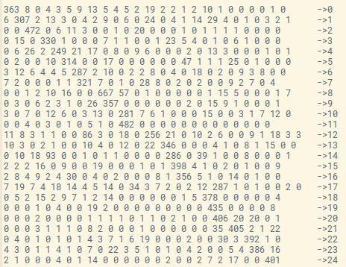
Precisão: 79.767188677665189% (“Imagem06.jpg”, confusion Matrix of SVM).

5.2.3 SVM (kernel= 'poly', C=0.5)
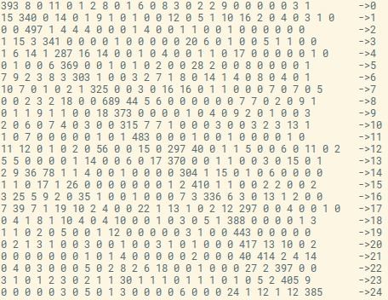
Precisão: 83.401725148647515% (“Imagem07.jpg”, confusion Matrix of SVM).

5.3.1 Decision Tree
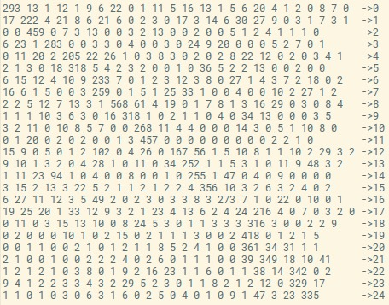
Precisão: 68.645842056779159% (“Imagem08.jpg”, confusion Matrix of DT).

5.3.1 Combinação de Classificadores
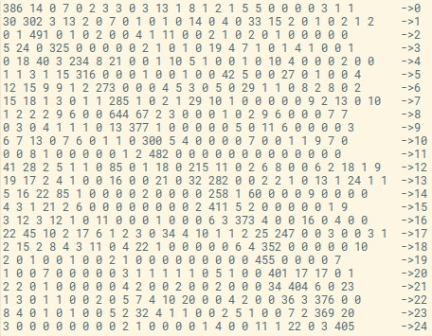
Precisão: 78.284900762080227% (“Imagem09.jpg”, confusion Matrix).

5.3.2 Combinação de Classificadores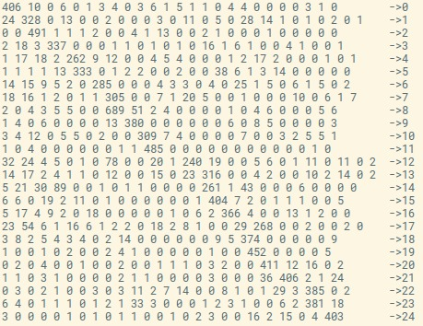
Precisão: 80.906121765346285% (“Imagem10.jpg”, confusion Matrix).
6.0. Conclusão
As taxas encontradas após a utilização dos classificadores ficaram dentro do esperado, tendo em vista as características extraídas das imagens, onde a maior taxa encontrada foi no classificador SVM, com 83.4% de precisão e a menor taxa encontrada foi no classificador Árvore de Decisão, com 68.64% de precisão. Utilizando a fusão de classificadores, obteve-se o melhor resultado na fusão entre o KNN (k = 5), SVM (kernel = ‘poly’ e C = 0.5) e Decision Tree por voto majoritário, onde a taxa de precisão foi de 80.90%.
Desta forma, conclui-se que para se ter uma melhor resposta em relação a reconhecimento de entidades, deve-se prezar por extrair características com maior relevância, podendo assim resolver os mais diferentes problemas dentro desse conceito.

7.0. Referências
BAEZA-YATES, R.; RIBEIRO-NETO, B., Modern Information Retrieval. Addison-Wesley, 1999.

CARLETTA, J. Assessing Agreement of Classification Tasks: the Kappa Statistic, Computational Linguistics. 1996.

VAPNIK, V.; BOSER, B.; GUYON; I. A Training Algorithm for Optimal Margin Classifiers. Proc, of the 5th Annual ACM Workshop on Computational Learning Theory, pp.144-152, ACM Press, 1992.

KOHAVI, R. The power of decision tables. European Conference on Machine Learning (ECML). 1995.

